Министерство образования и науки Российской Федерации

Федеральное государственное бюджетное образовательное учреждение высшего образования

Пермский национальный исследовательский политехнический университет

Кафедра «Информационные технологии и автоматизированные системы»

Творческая работа

«Автоматизированное рабочее место менеджера по продажам велотоваров»

Выполнил студент группы ИВТ-22-2б

Коняев Александр Сергеевич

Проверила доцент кафедры ИТАС

Полякова Ольга Андреевна

Пермь 2023

**Постановка задачи:**

Реализовать программу с графическим интерфейсом для автоматизации работы менеджера по продажам велотоваров.

**Диаграмма UML:**

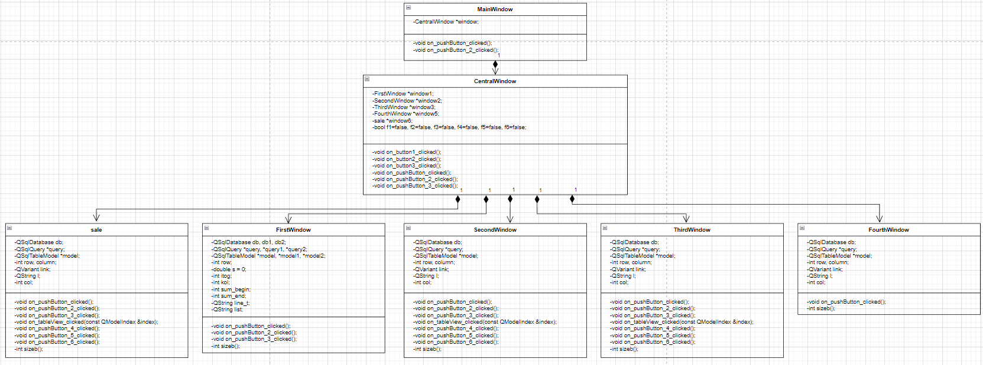

**Код.**

void FirstWindow::on_pushButton_2_clicked()//добавление строки

{

model->insertRow(model->rowCount());

}

void FirstWindow::on_pushButton_3_clicked()//удаление строки

{

model->removeRow(row);

}

void FirstWindow::on_tableView_clicked(const QModelIndex &index)//выбор строки

{

row = index.row();

column = index.column();

}

void FirstWindow::on_pushButton_4_clicked()//переход по гиперссылке

{

QModelIndex ind = model->index(row, column, QModelIndex());

link = model->data(ind, Qt::DisplayRole);

l = link.toString();

if (l!="")

{

ShellExecuteA(NULL, "open", l.toUtf8(), NULL, NULL, SW_SHOWNORMAL);

}

}

void FirstWindow::on_pushButton_5_clicked() //поиск в бд

{

if(ui->lineEdit->text()!=""){

QString cur = ui->comboBox->currentText();

if(cur=="Тип"){

model->setQuery(QString("SELECT * FROM Bikes WHERE Тип='%1'").arg(ui->lineEdit->text()));}

if(cur=="Марка"){

model->setQuery(QString("SELECT * FROM Bikes WHERE Марка='%1'").arg(ui->lineEdit->text()));}

if(cur=="Модель"){

model->setQuery(QString("SELECT * FROM Bikes WHERE Модель='%1'").arg(ui->lineEdit->text()));}

}

else{

model->setQuery(QString("SELECT * FROM Bikes").arg(ui->lineEdit->text()));

ui->tableView->horizontalHeader()->setSectionResizeMode(0, QHeaderView::Stretch);

ui->tableView->horizontalHeader()->setSectionResizeMode(1, QHeaderView::Stretch);

ui->tableView->horizontalHeader()->setSectionResizeMode(2, QHeaderView::Stretch);

ui->tableView->horizontalHeader()->setSectionResizeMode(3, QHeaderView::Stretch);

}

}

void FirstWindow::on_pushButton_6_clicked() // Объединение одинаковых строк в бд

{

bool f = false;

int n=sizeb();

for (int j=0; j<n-1 && f==false; j++){

QModelIndex ind = model->index(j, 2, QModelIndex());

QVariant data = model->data(ind, Qt::DisplayRole);

QString d = data.toString();

QModelIndex ind2 = model->index(j, 4, QModelIndex());

QVariant data2 = model->data(ind2, Qt::DisplayRole);

int kol1 = data2.toInt();

for (int i=j+1; i<n; i++){

QModelIndex ind = model->index(i, 2, QModelIndex());

QVariant data = model->data(ind, Qt::DisplayRole);

QString d2 = data.toString();

if (d==d2 && i!=j){

QModelIndex ind = model->index(i, 4, QModelIndex());

QVariant data = model->data(ind, Qt::DisplayRole);

int kol2 = data.toInt();

int kol=kol1+kol2;

model->removeRow(i);

query->exec(QString("UPDATE Bikes SET Количество = %0 WHERE Модель = '%1';").arg(kol).arg(d2));

f = true;

}

}

}

}

int FirstWindow::sizeb(){ // Размер базы данных

int k = 0;

for(int i=1; i<1000; i++){

QModelIndex ind = model->index(i, 0, QModelIndex());

QVariant data = model->data(ind, Qt::DisplayRole);

QString d = data.toString();

k++;

if(d=="") break;

}

return k;

}

**Дизайн**

При выполнении творческой работы мною был выбран минималистический дизайн с холодными тонами.

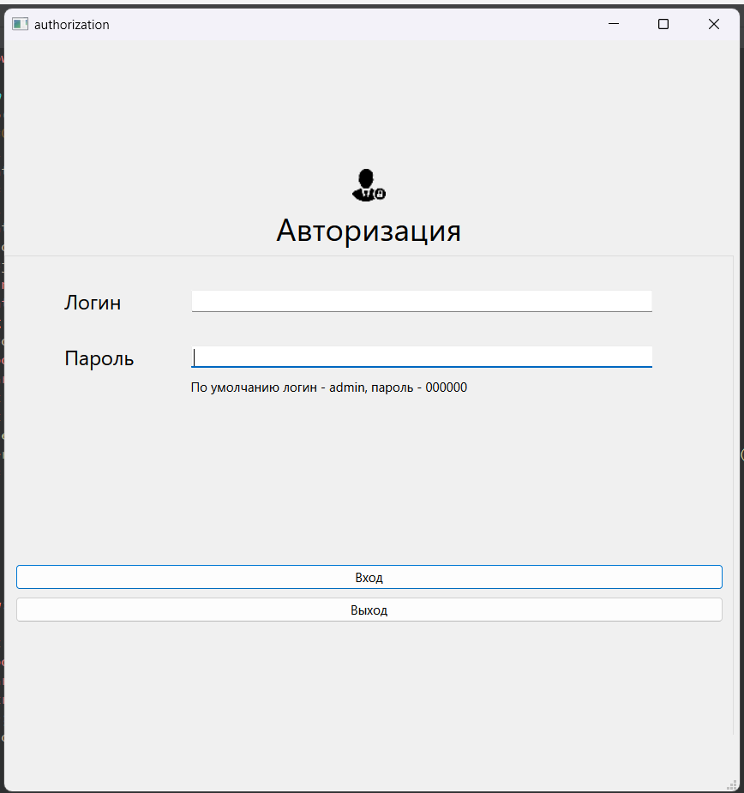

Рисунок 1.

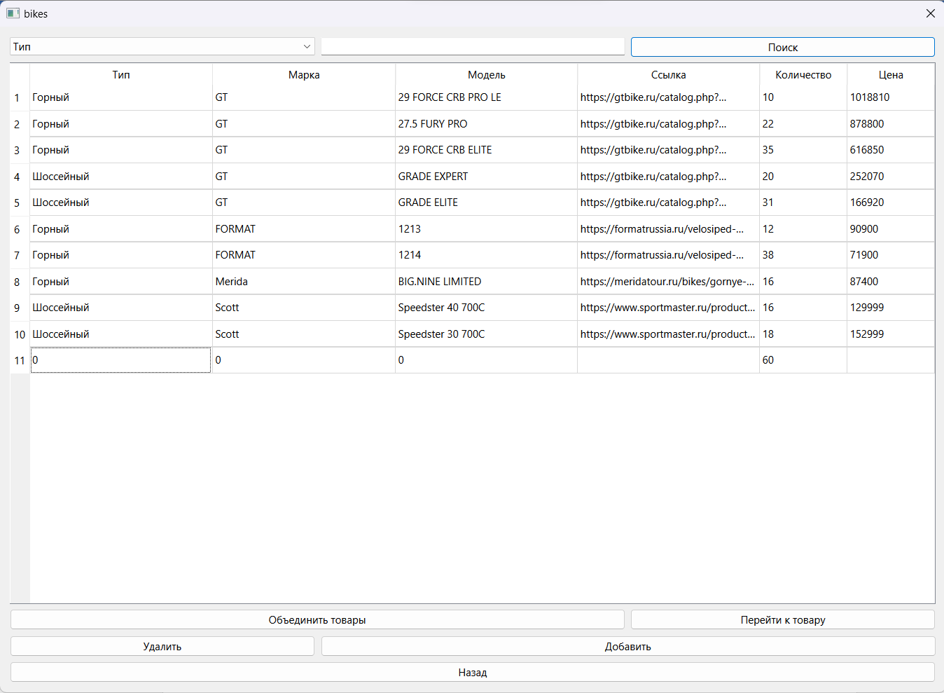

Рисунок 2.